Воспитатель 1 категории: Андреева Елена Анатольевна

# государственного бюджетного дошкольного образовательного учреждения детского сада № 43 компенсирующего вида Калининского района Санкт-Петербурга.

# Санкт-Петербург, Северный проспект, дом 61 корпус 3, тел 555-65-73,555-59-55

# [Электронный](mailto:Dou43spb@yandex.ruЭлектронный) адрес:dou43spb@yandex.ru

# Конспект совместной деятельности с детьми старшей группы по теме: «Богатыри земли русской» с использованием технологии «игра-драматизация».

# Программное содержание:

# Формировать представление о героическом прошлом русского народа; воспитывать чувство гордости за богатырскую силу России;

# Воспитывать уважение к русским воинам, желание им подражать;

# Приобщать детей к истокам русской народной культуры посредством закрепления знаний о былинах, как о жанре народного творчества; закрепить в памяти названия элементов костюма русского богатыря, названия видов древнерусского оружия вызвать интерес к языку былин, песен, преданий через театрализацию.

# Предварительная работа: чтение былин; рассматривание картин В.Васнецова «Три богатыря», «Богатырь на распутье»; прослушивание аудиозаписей в исполнении гусляров; просмотр художественного фильма «Илья Муромец»; показ детской презентации «Древняя Русь и герои ее былин».

# Весь материал автора стилизован под русский фольклор.

# Ход совместной деятельности:

# ВОСПИТАТЕЛЬ: Дети, давайте поздороваемся с нашими гостями, да и познакомиться будет не лишним. Скажите, пожалуйста, как вас звать-величать. Пришли к нам сегодня гостюшки дорогие, чтоб проводить нас с вами в путь-дороженьку, в путь-дорожку дальнюю, да в глубину веков, и помочь нам, коли с бедою придется встретиться неминучею.

# Догадались, куда предстоит нам с вами отправиться?

# Варианты ответов детей: в прошлое, в старину.

# ВОСПИТАТЕЛЬ: А как в старину наша Родина называлась?

# ДЕТИ: Русь, Древняя Русь, Киевская Русь.

# ВОСПИТАТЕЛЬ: А как мальчиков и девочек, юношей и девушек называли?

# ДЕТИ: Добры молодцы и красны девицы.

# ВОСПИТАТЕЛЬ: Верно. Так вот, добры молодцы и красны девицы, есть ли у вас предложения, на чем мы с вами отправимся в дорогу дальнюю?

# Варианты ответов детей: весь транспорт и машина времени.

# ВОСПИТАТЕЛЬ: Ждет нас с вами, добры молодцы да красны девицы, ковер-самолет.

# Воспитатель расстилает ковер-самолет и предлагает детям на нем разместиться.

# ВОСПИТАТЕЛЬ: А пока мы с вами летим на ковре-самолете, давайте-ка поведем беседу ладную да складную. Покажу я вам сейчас картиночки-подсказки, а вы, разглядывая их внимательно, растолкуете, как называли наших предков, чем они занимались, да легко ли им жилось.

# ВОСПИТАТЕЛЬ показывает детям мнемотаблицы и модели в помощь

# активизации памяти.

# C:\Documents and Settings\NELLY\Рабочий стол\БОГАТЫРИ ФОТО\P1190272.JPG C:\Documents and Settings\NELLY\Рабочий стол\БОГАТЫРИ ФОТО\P1190278.JPG

# 

# ДЕТИ дают ответы: наших предков называли РУСИЧИ. Они были мирными людьми, пахали землю, сеяли и выращивали хлеб, разводили скот. Жилось русичам тяжело, потому что на них очень часто нападали враги (татары, басурманы), в лесах были разбойники. Враги сжигали дома русичей, уводили людей в плен. На защиту своего народа вставали богатыри.

# ВОСПИТАТЕЛЬ показывает модели снаряжения богатырей.

# ДЕТИ называют: ШЛЕМ, КОЛЬЧУГА, КОПЬЕ, ЩИТ, МЕЧ, КИСТЕНИ, ЛУК И КОЛЧАН СО СТРЕЛАМИ.

# ВОСПИТАТЕЛЬ:А не назовете ли вы, добры молодцы и красны девицы, имена известных вам богатырей?

# ДЕТИ называют имена: Илья Муромец, Добрыня Никитич, Алеша Попович, Святогор,Садко.

# ВОСПИТАТЕЛЬ: А разве все сражались с врагами за Землю русскую?

# ДЕТИ должны исключить тех,кто не сражался с врагами (Святогор, Садко).

# ВОСПИТАТЕЛЬ: А как называются литературные произведения, в которых воспеваются подвиги богатырей?

# ДЕТИ: БЫЛИНЫ.

# ВОСПИТАТЕЛЬ: А какая былина вам особенно запомнилась и понравилась?

# ДЕТИ ДАЮТ ОТВЕТЫ.

# (Включаются звуки природы – пение птиц).

# ВОСПИТАТЕЛЬ: молодцы вы у меня, много рассказали о Древней Руси. А мы с вами уже и на месте.Коли вы, добры молодцы и красны девицы, такие сообразительные, то не составит вам труда сконструировать изображение богатыря.

# Детям предлагается выложить богатыря, воспользовавшись р/и «Монгольская игра».

# Неожиданнов древнерусских костюмах появляются гусляры (двое детей из группы). В руках у них гусли, они перебирают струны и начинают свой рассказ).

# ПЕРВЫЙ ГУСЛЯР:

# Ай да люди добрые!

# Ай да люди мудрые!

# Вести наши слушайте,

# Вести невеселые.

# Пролетал над Киевом

# Змей Горыныч огненный

# И унес Забавушку,

# Княжеску племянницу.

# ВТОРОЙ ГУСЛЯР:

# Князь наш просит помощи

# И совета умного.

# Некому помочь ему

# Силой богатырскою:

# Далеко все воины,

# Заняты в сражениях.

# Кто из вас отважится

# Вызволить Забавушку?

# Гусляры кланяются в пояс.

# ВОСПИТАТЕЛЬ: Каков ответ ваш будет, добры молодцы, людям странствующим? ДЕТИ вызываются на помощь.

# ВОСПИТАТЕЛЬ:Думаю, что идти нам следует всем вместе, ведь, как говорится, один в поле не воин.

# ДЕТИ вспоминают поговорки (одна голова хорошо, а две лучше; один за всех – и все за одного!).

# ГУСЛЯРЫ: Благодарствуем за ответ ваш смелый да прямой. Вот вам грамота, что поможет найти логово Змея Горыныча. А вот и снаряжение.

# Звучит музыка в исполнении ансамбля гусляров «Живая вода» (композиция «Богатырская застава»). Гусляры протягивают детям суму с одеждой для красных девиц и снаряжением для добрых молодцев, а также свиток,и удаляются, кланяясь в пояс.

# ВОСПИТАТЕЛЬ: Видать, нелегким будет наш путь, да и сраженье предстоит непростое. Ну, да русскому человеку что в трудную минуту всегда помогало?

# Предполагаемые ответы детей: друзья, песня, шутка.

# ВОСПИТАТЕЛЬ: Вот, чтобы веселей у нас с вами была дорога, давайте вспомним нашу с вами шутку-физминутку.

# Мальчик Петя богатырь шагаем на месте

# Маме голову вскружил: вращение головой

# «Не хочу я щи и кашу, отрицание головой

# Есть не буду простоквашу! «ножницы» руками перед собой

# Подведите мне коня, бег на месте, высоко

# На сраженье еду я!» поднимая колени

# Шлем – кастрюля, руки вверх-к плечам 2р.

# Крышка – щит, руки в стороны к плечам 2р.

# Кого Петя защитит? пожимаем плечами, разводим руки

# «Поварежка – будь булавой! поочередное выбрасывание

# Снарядился я на славу!» рук вверх и в стороны

# Испугался Васька-кот, упали на корточки, обхватив голову руками

# Прыгнул под ноги, и вот

# Вскрикнул в страхе богатырь вскочить на ноги, прыжки на месте

# И оружие сложил.

# ВОСПИТАТЕЛЬ раскрывает свиток и говорит: Дети, взгляните, да ведь это карта!

# ВОСПИТАТЕЛЬ: (читает задание): Чтобы добраться до логова Змея Горыныча, перемещаться нужно все время наодну клеточку вправо и на одну клеточкувверх, пока не достигнете цели.

# Воспитатель предлагает присесть детям за столы и каждому раздает по маленькой копии карты. Дети вычерчивают маршрут предстоящего пути и называют конечной точкой нашего маршрута ГОРУ (см.фото №1).

# ВОСПИТАТЕЛЬ: А не помните ли вы, добры молодцы и красны девицы, как называется та гора, где прячет своих пленников Змей Горыныч?

# ДЕТИ называют СОРОЧИНСКУЮ ГОРУ, а если затрудняются, воспитатель подсказывает.

# Далее дети, ориентируясь по подсказкам в группе, находят Сорочинскую гору и направляются к ней.

# ВОСПИТАТЕЛЬ: Ну, вот мы с вами и у логова Змея Горыныча.

# Появляется Змей Горыныч (взрослый в костюме).

# ВОСПИТАТЕЛЬ: Змей Горыныч! Вот пришли к тебе добры молодцы да красны девицы, чтобы вызволить Забавушку. А потому вызываем тебя на честный бой.

# ЗМЕЙ ГОРЫНЫЧ:

# Ох, и надоело мне

# Кости мять в сражениях,

# Все бока отбитые,

# Крылья переломаны.

# Мерялся довольно я

# С силой богатырскою,

# А хочу померяться

# С русским умом-разумом.

# Если победят меня

# Ваши мудрость с хитростью,

# Будь тогда по-вашему,

# Отпущу Забавушку,

# Княжеску племянницу!

# ЗМЕЙ ГОРЫНЫЧ: 1 Задание. Соберите правильно картинку, и вы узнаете, что это за вещь, и кому она принадлежит.

# Дети собирают картинку и определяют, что это меч. Читают надпись и называют имя СВЯТОГОРА.

# ВОСПИТАТЕЛЬ: А что вы знаете о СВЯТОГОРЕ?

# ДЕТИ: Это самый большой богатырь. Он ни с кем не сражался, т.к. не мог ступить на землю, у него не было земной тяги.

# ЗМЕЙ ГОР.: А как назывался меч Святогора?

# ДЕТИ: Меч-кладенец.

# ЗМЕЙ ГОР.: А кому завещал свой меч Святогор?

# ДЕТИ: Илье Муромцу.

# ЗМЕЙ ГОР.: А вот отгадайте-ка загадку (один из вариантов):

# 1 ВАРИАНТ: 2 ВАРИАНТ:

# Не собака и не кот – Мчит стрелой

# Вовсе все наоборот. В путь любой.

# Этот дом не сторожит, Несет седока,

# А скорее в путь спешит. Не боится врага.

# Мчит стрелой он седока,

# Победить скорей врага.

# ОТВЕТЫ ДЕТЕЙ: конь богатырский.

# ЗМЕЙ ГОРЫНЫЧ: Верно, отгадали. А не знаете ли, как звали коней?

# ДЕТИ называют Бурушку Ильи Муромца и остальных, если вспомнят.

# ЗМЕЙ ГОРЫНЫЧ: И на последний вопрос дайте мне ответ: за что сражались богатыри древнерусские и почему оказались непобедимы?

# ДЕТИ: Дружно сражались богатыри за Землю нашу русскую.

# ВОСПИТАТЕЛЬ: Аеще на этот вопрос мы можем ответить тебе, Змей Горыныч, пословицами.

# Я буду начинать, а вы, добры молодцы и красны девицы, продолжайте:

# Если народ един – он непобедим.

# Родина мать – умей за нее постоять.

# С родной Земли умри, а не сходи.

# Жить – Родине служить.

# Поднявший меч – от меча и погибнет.

# ЗМЕЙ ГОРЫНЫЧ: Подивился нынче я вашей русской мудрости.Так и быть: Забавушку я свободной делаю.

# ЗМЕЙ ГОРЫНЫЧ символическим ключом открывает дверь и выбегает ЗАБАВА (см.фото №2):

# Ой вы люди добрые,

# Ой вы, избавители,

# Вам поклон до пояса

# За мое спасение.

# Просим в гости жаловать

# Прямо в Киев княжеский.

# Пир горой готовится,

# Ждем вас, дорогих гостей! (кланяется в пояс)

# ВОСПИТАТЕЛЬ: Благодарим тебя, Забавушка, от всего сердца, да ведь в гостях хорошо, а дома лучше. Пора нам возвращаться к себе домой, в 2012 год.

# А может быть, Забавушка, ты хочешь у нас теперь погостить?

# ЗАБАВА соглашается, и дети, прощаясь со Змеем Горынычем, фотографируются на память (см.фото №3 и №4).

# ЗАКЛЮЧИТЕЛЬНАЯ ЧАСТЬ: РЕФЛЕКСИЯ.

# ВОСПИТАТЕЛЬ Предлагает детям опять устроиться на ковре-самолете,хвалит их за проявленные знания и умения. Говорит, что на сегодняшний день мы завершаем изучение былин и знакомство с его героями, но, придет время, и мы еще вернемся к этой теме.

# ВОСПИТАТЕЛЬ: Ну, вот мы и вернулись.

# ЗАБАВА: Добры молодцы и красны девицы, а я хочу попросить вас об одной

# услуге: нарисуйте мне, пожалуйста, на память что-нибудь о вашем сегодняшнем путешествии.

# ДЕТИ вместе с Забавой садятся рисовать по творческому замыслу.

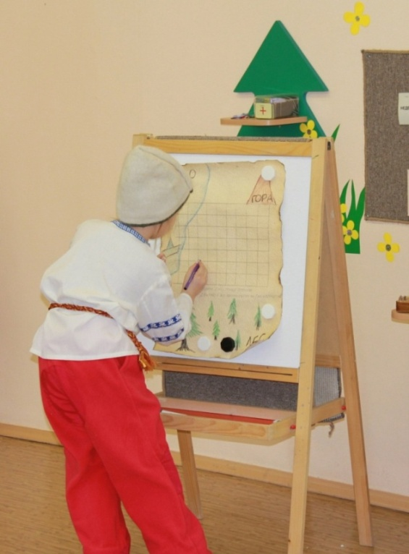

Фото №1 «Составление пути по карте»

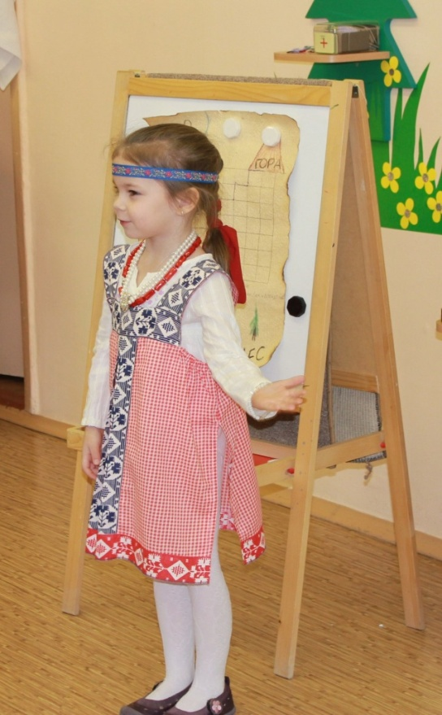

Фото №2 «Выход Забавы»

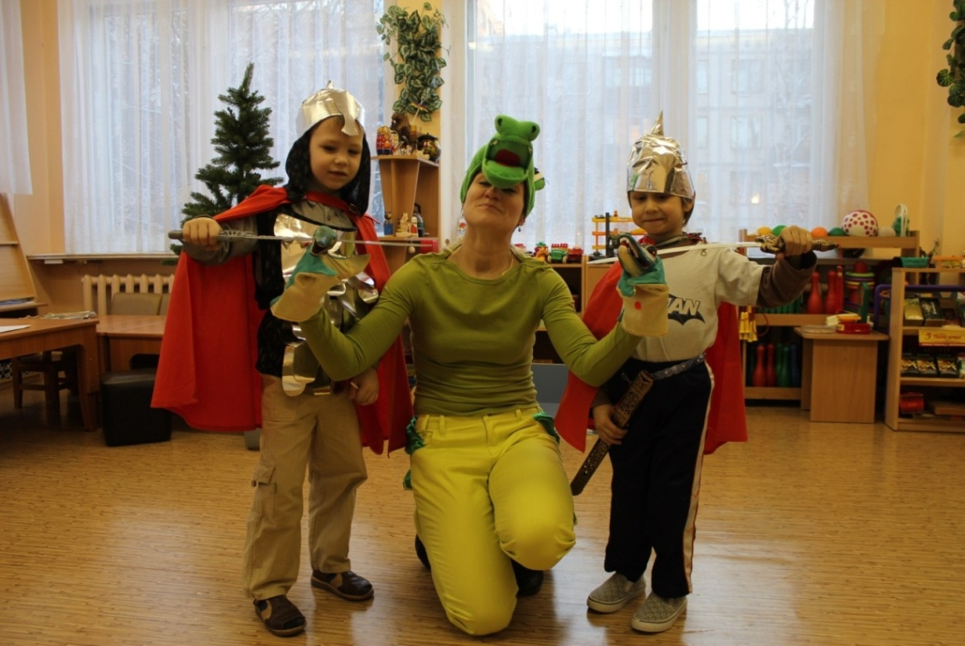

Фото №3 «Богатыри и Змей Горыныч»

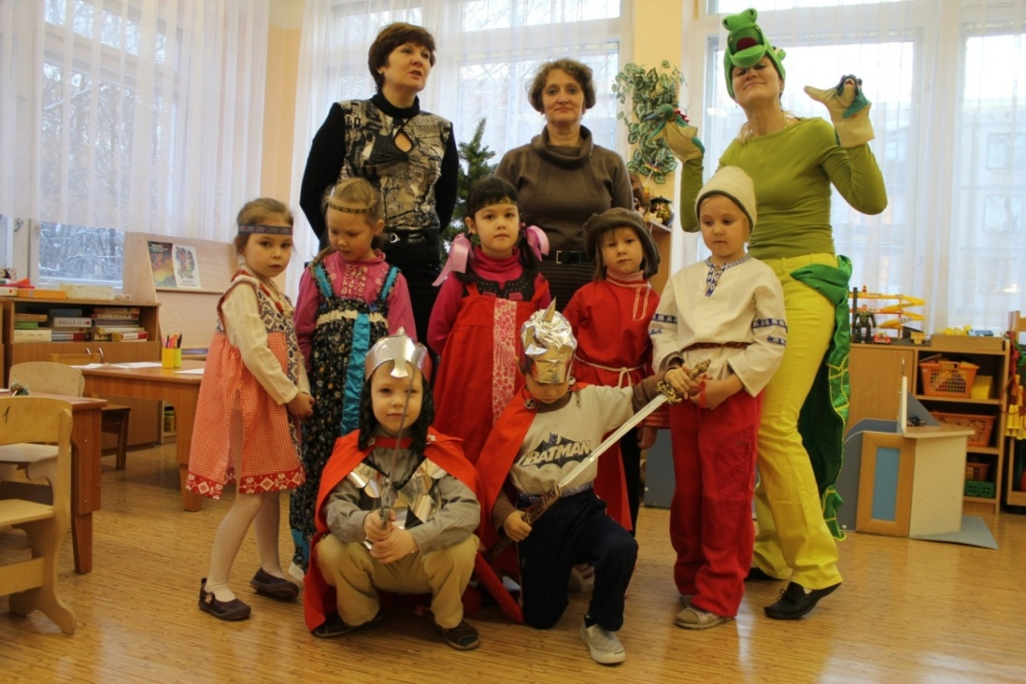

Фото №4 «Фото на память»